作者： | 曹志强 | 上海市江场三路市北工业园区  163号5楼（200436）  TEL: 021-66312666  FAX: 021-66315696
日期：
版本： | V1.0
E_mail: | Alvin_ensi@163.com

使用C++实现WINCE系统下的ADS通讯的配置

概 述

使用Microsoft Visual Studio 软件，编写C++程序，实现在WINCE系统下对TWINCAT PLC control中的变量（bool int string类型）进行读取和修改

文档中包含的文件
文件名称 文件说明
PLC源文件 | PLC control程序源文件
C++源文件 | C++程序源文件
Beckhoff HMI 600 V2.2 SDK.msi | 编写WINCEx86程序的SDK

备 注

关键字：C++语言 WINCE ADS通讯

免责声明

我们已对本文档描述的内容做测试。但是差错在所难免，无法保证绝对正确并完全满足您的使用需求。本文档的内容可能随时更新，也欢迎您提出改进建议。

文档内容可能随时更新
如有改动，恕不事先通知
- 打开Beckhoff HMI 600 V2.2 SDK的安装包，该软件在本文档的文件夹中可以找到，需要注意的是该软件需要在装有Visual Studio的计算机上运行。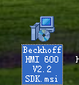
- 点击Next>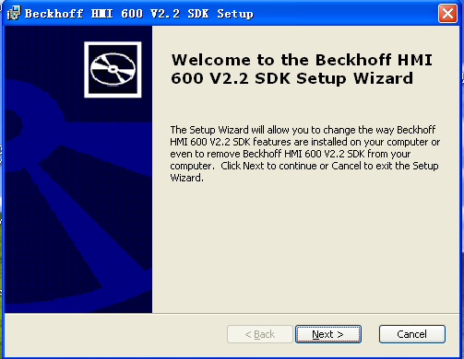
- 选择Accept，点击Next>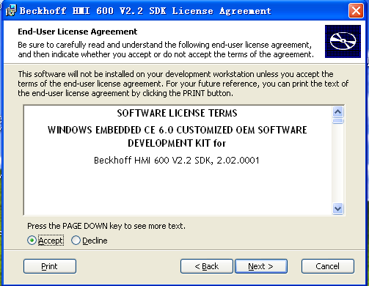
- 点击Next> 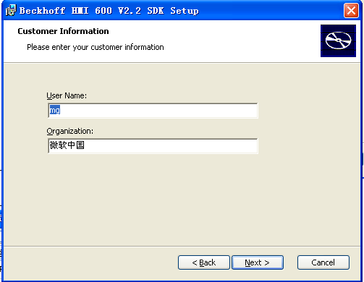
- 点击Custom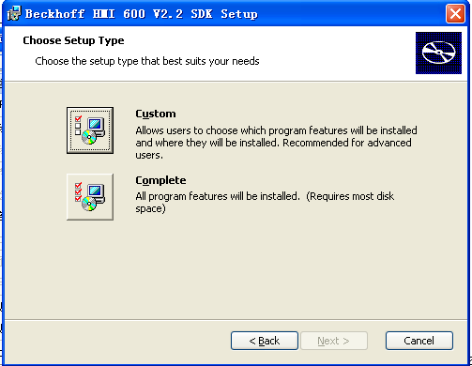
- 在Documentation和Microsoft .NET Compact Framework中选择Entire Feature will be unavailable完成之后点击Next ，如图所示： 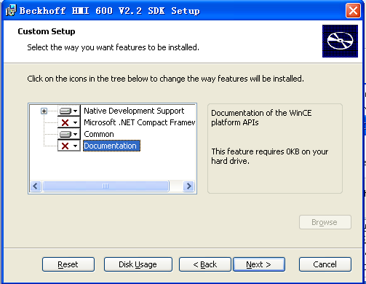
- 点击Install 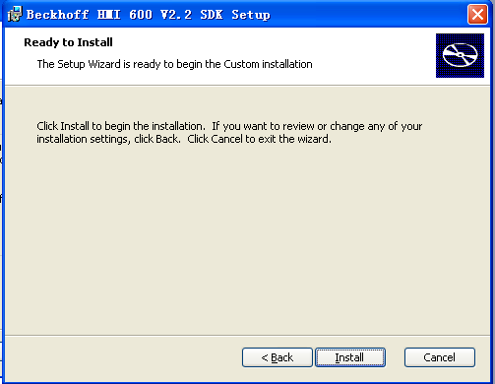
- Beckhoff HMI 600安装完成后，打开Visual studio2008，新建一个项目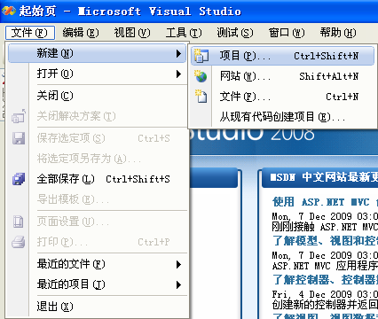
- 程序语言选择Visual c++，类型选择智能设备，模版选择win32智能设备项目，并输入项目的名称“ADSCE”.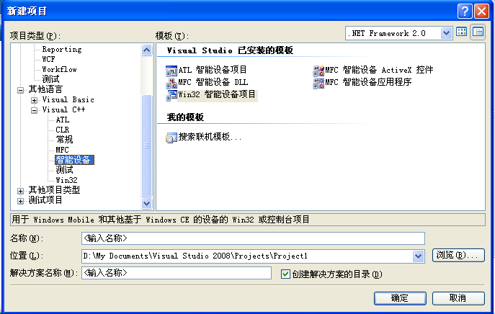
- 在弹出的对话框中点击下一步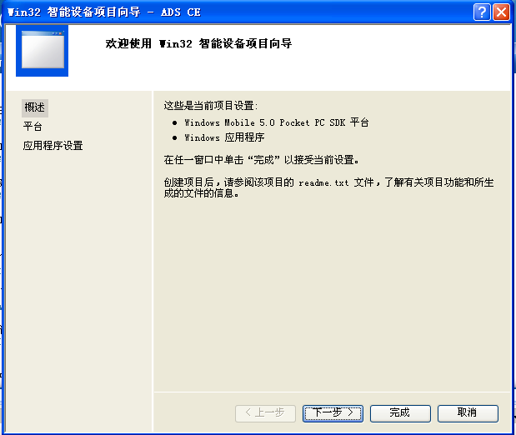
- 将选中的SDK 切换到Beckhoff HMI 600 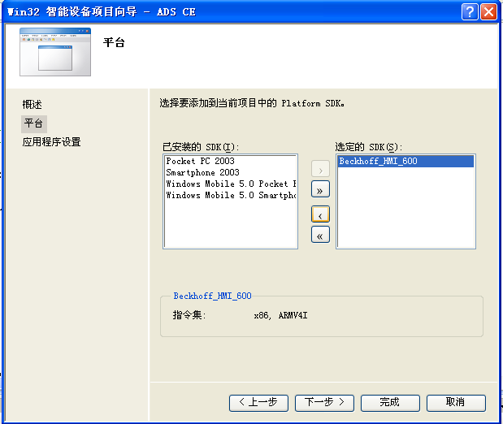
- 选择控制台应用程序，点击完成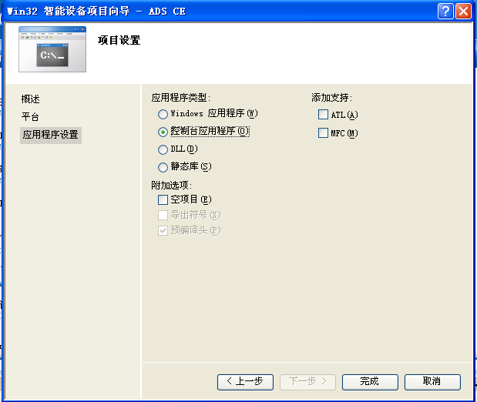
- 右键点击项目名称，在弹出的菜单中选择属性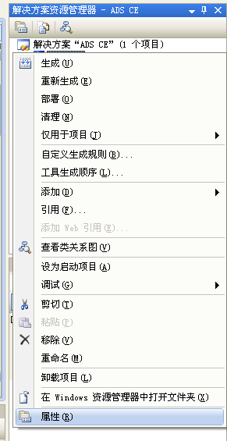
- 在配置属性中选择链接器中的常规选项，选中附加库目录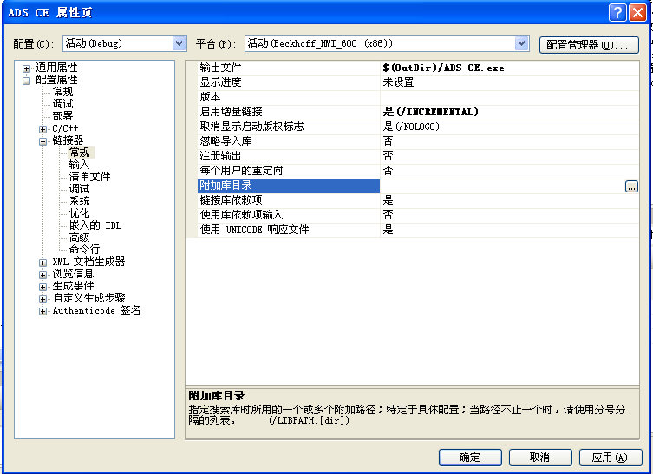
- 选择新行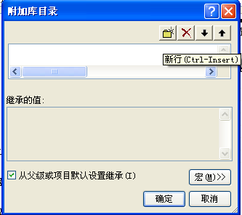
- 添加一个C:\TwinCAT\Ads Api\TcAdsDll\CE\lib\x86目录下的库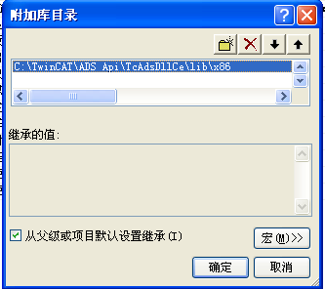
- 点击确定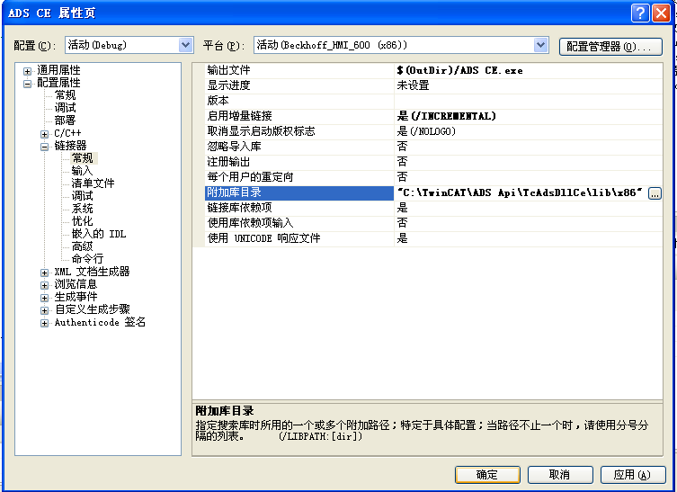
- 选中链接器下的输入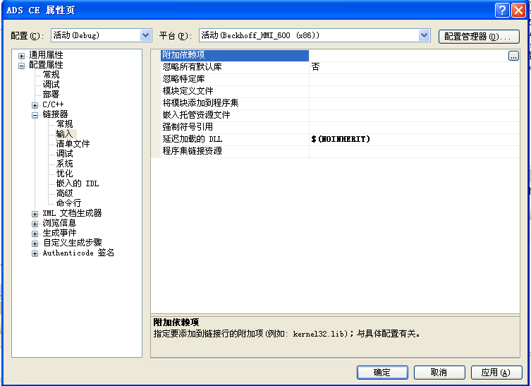
- 输入添加我们的.Lib文件的文件名，点击确定。再次点击确定，链接库添加完成。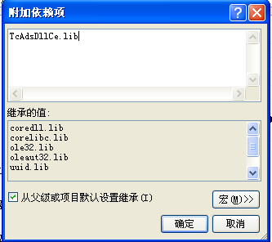
- 选中ADS CE.cpp添加头文件
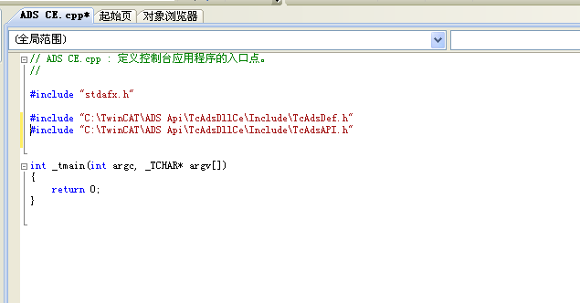代码如下： #include "C:\TwinCAT\Ads Api\TcAdsDll\CE\Include\TcAdsDef.h"
#include "C:\TwinCAT\Ads Api\TcAdsDll\CE\Include\TcAdsAPI.h"
注意Ads Api中间有空格

至此。关于编写CE系统下程序的C++配置部分就完成了。接下来的部分参照C++在WINXP/7系统中的ADS通讯即可(相关文档在 培训光盘/初级培训/高级语言/ADS通讯（C++）)，最后只需要把编译生成的exe文件复制到CE系统下即可。

